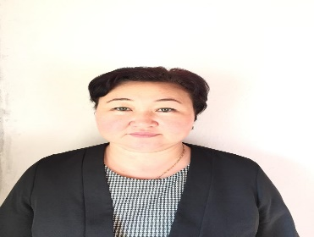
Бозмбекова Бибинур Сабыржановна
Алматы облысы
Кербұлақ ауданы
Көксай негізгі мектебінің
орыс тілі мен әдебиеті пәнінің мұғалімі

Свободное время. Хобби.

Раздел |  | Моя школа
ФИО педагога |  | Бозмбекова Бибинур Сабырбекковна
Дата |  | 22.11.2021г
Класс: 2 |  | Количество присутствующих: 4 |  | Количество отсутствующих:
Тема урока |  | Свободное время. Хобби.
Цели обучения в соответствии с учебной программой |  | 2.1.5.1 понимать и описывать происходящее событие в аудиовизуальном материале;  2.2.2.1 создавать высказывание на основе сюжетных картинок;
Цели урока |  | Будут учиться понимать смысл простых фраз в текстах; продолжать различать слова-действия в речи и изменять их по числам
Ход урока
Этап урока/время | Действия педагога |  | Действия учеников |  | Оценивание | Ресурсы
1. Организацион-ный момент. | 1. Организацион-ный момент.  Проведение утрен-него круга «Передай сердечко».  Сообщение новой темы. |  | Показать жестами и мимикой свое отношение к другу. |  |  | Разминка  possum.ru› Разминка
2. Актуализация знаний. | 2. Актуализация знаний.  (К) Учитель предла-гает рассмотреть картинки и рас-сказать об увлече-ниях семьи. |  | Дети называют члена семьи и действие, связанное с его хобби. Например: Дедушка ловит рыбу. Сестра играет в шашки. Соединяют картинки. |  | ФО  Взаимооцен-ка | Сюжетные картинки хобби детей, предметные картинки.  steshka.ru›kartinki-semya-i-deti  yandex.kz/images› дидактическая игра назови словечко  Основные термины и словосочетания  Бассейн - хауыз  Плавать - жүзу  Дельфин - дельфин  Свободное время - бос уақыт  увлечение - әуестену  Правила письма  http://www.klassnye-chasy.ru/prezentacii-prezentaciya/russkiy-yazyk-po-russkomu-yazyku/v-1-klasse/pravila-pisma
3. Работа с учебником.  Устное задание | 3. Изучение нового материала.  (К, Ф) Учитель предлагает рассмо-треть иллюстрации в учебнике, прочитать предложения, назвать слова - названия действий, составить свое предложение, о своем хобби узнать значение слова хобби. |  | Читают предложения, составляют предложение о своем хобби, выписывают слова-действия.
 | (К) Словарная работа. Учитель произносит слова на русском языке (При затруднении произно-шений слов на русском языке учитель сначала называет слова на казахском языке.) |  | дети повторяют слова: бассейн, плавать, дельфин, свободное время, увлечение. |  | ФО  похвала
 | (И, П) Работа по учебнику. Учитель предлагает поиграть в игру: Расскажи другу о своем хобби (на каждую пару раздаются карточки с опорными словами).  (Г) Учитель предла-гает в группах по образцу «сочинить» книжки о хобби детей: (Деятельность учащихся) ученики сочиняют книжки о хобби детей.  1 группа – Играем в футбол.  2 группа – Гуляем в парке. |  | Дети рассказывают о своем хобби |  | ФО  2 звезды +1 пожелание
Конец урока | 4. Закрепление изученного материала.  (К) Учитель предла-гает игру «Назови словечко», показывает букву, (Деятельность учащихся) дети называют соответствующее слово-действие, изменяют его по родам и числам. Например: И – играл –играла – играли. |  | Словарный диктант.  Запомни написание подчеркнутых букв:  хобби, увлечение, футбол, бассейн. |  | ФО  звезда | Рабочая тетрадь.
 | 3. Обратная связь.  дз |  | Ф) Учитель предлагает рассмотреть иллюстрации страниц «Книги о плавании», прочитать слова, составить предложения, назвать слова-действия |  | 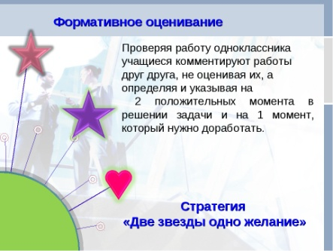 | Ученики записывают в тетрадь составлен-ные предложе-ния, подчеркивают слова-действия множественного числа.
 | Рефлексия.  Закончи предложение. |  | 